Hibernate_day02

上节内容
1 web内容回顾

2 hibernate概述
（1）orm思想

3 hibernate入门案例

4 hibernate的配置文件

5 hibernate的核心api

今天内容
1 实体类编写规则

2 hibernate主键生成策略
（1）native
（2）uuid

3 实体类操作
（1）crud操作
（2）实体类对象状态

4 hibernate的一级缓存

5 hibernate的事务操作
（1）事务代码规范写法

6 hibernate其他的api（查询）
（1）Query
（2）Criteria
（3）SQLQuery

实体类编写规则
1 实体类里面属性私有的

2 私有属性使用公开的set和get方法操作

3 要求实体类有属性作为唯一值（一般使用id值）

4 实体类属性建议不使用基本数据类型，使用基本数据类型对应的包装类
（1）八个基本数据类型对应的包装类
- int – Integer
- char—Character、
- 其他的都是首字母大写 比如 double – Double
（2）比如 表示学生的分数，假如 int score;
- 比如学生得了0分 ，int score = 0;
- 如果表示学生没有参加考试，int score = 0;不能准确表示学生是否参加考试
- 解决：使用包装类可以了， Integer score = 0，表示学生得了0分，
- 表示学生没有参加考试，Integer score = null;

Hibernate主键生成策略
1 hibernate要求实体类里面有一个属性作为唯一值，对应表主键，主键可以不同生成策略

2 hibernate主键生成策略有很多的值
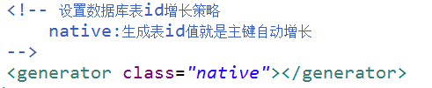

3 在class属性里面有很多值
（1）native： 根据使用的数据库帮选择哪个值
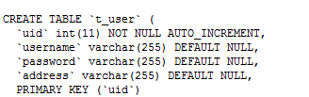
（2）uuid：之前web阶段写代码生成uuid值，hibernate帮我们生成uuid值
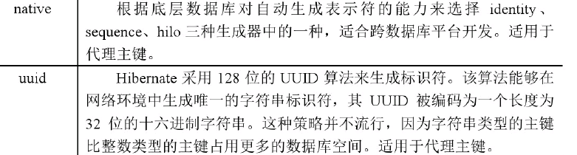

4 演示生成策略值 uuid
（1）使用uuid生成策略，实体类id属性类型 必须 字符串类型
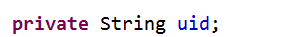
（2）配置部分写出uuid值
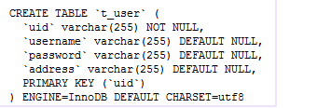

实体类操作

对实体类crud操作

添加操作
1 调用session里面的save方法实现
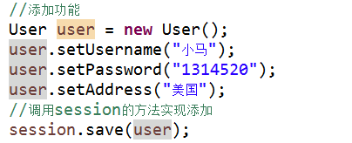

根据id查询
1 调用session里面的get方法实现
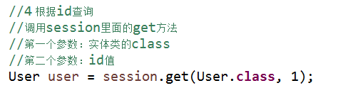
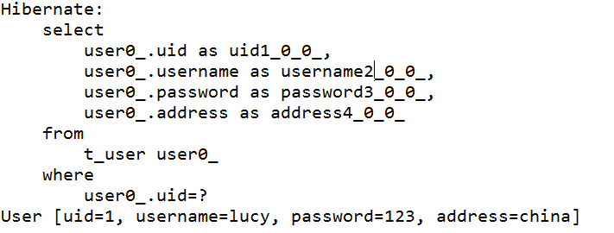

修改操作
1 首先查询，修改值
（1）根据id查询，返回对象
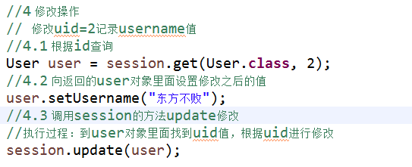
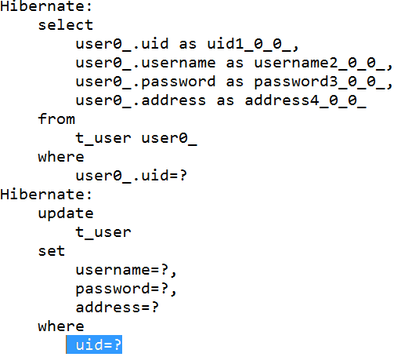

删除操作
1 调用session里面delete方法实现
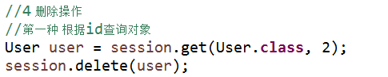

实体类对象状态（概念）
1 实体类状态有三种
（1）瞬时态：对象里面没有id值，对象与session没有关联
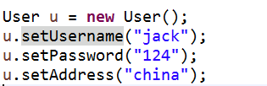
（2）持久态：对象里面有id值，对象与session关联

（3）托管态：对象有id值，对象与session没有关联
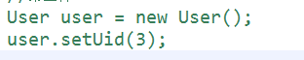

2 演示操作实体类对象的方法
（1）saveOrUpdate方法：实现添加、实现修改
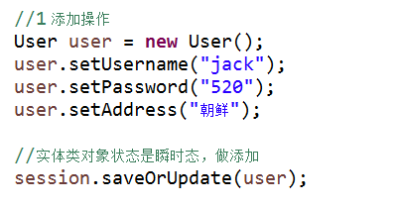

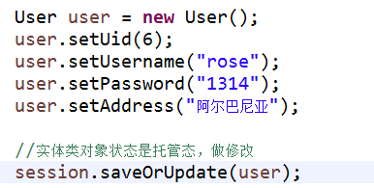

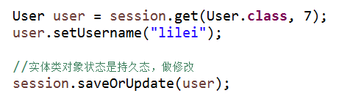

Hibernate的一级缓存

什么是缓存
1 数据存到数据库里面，数据库本身是文件系统，使用流方式操作文件效率不是很高。
（1）把数据存到内存里面，不需要使用流方式，可以直接读取内存中数据
（2）把数据放到内存中，提供读取效率

Hibernate缓存
1 hibernate框架中提供很多优化方式，hibernate的缓存就是一个优化方式

2 hibernate缓存特点：
第一类 hibernate的一级缓存
（1）hibernate的一级缓存默认打开的
（2）hibernate的一级缓存使用范围，是session范围，从session创建到session关闭范围
（3）hibernate的一级缓存中，存储数据必须 持久态数据

第二类 hibernate的二级缓存
（1）目前已经不使用了，替代技术 redis
（2）二级缓存默认不是打开的，需要配置
（3）二级缓存使用范围，是sessionFactory范围

验证一级缓存存在
1 验证方式
（1）首先根据uid=1查询，返回对象
（2）其次再根据uid=1查询，返回对象
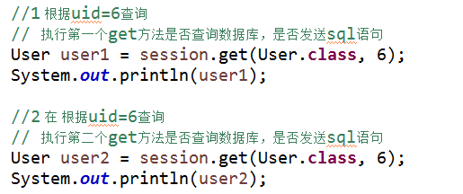
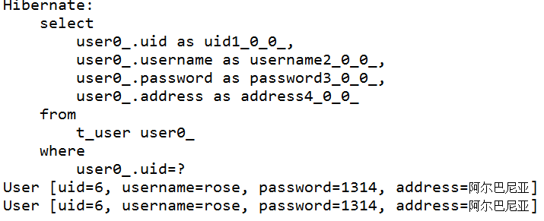
第一步执行get方法之后，发送sql语句查询数据库
第二个执行get方法之后，没有发送sql语句，查询一级缓存内容

Hibernate一级缓存执行过程
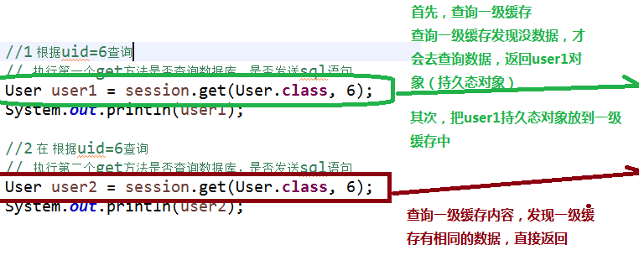

Hibernate一级缓存特性
1 持久态自动更新数据库
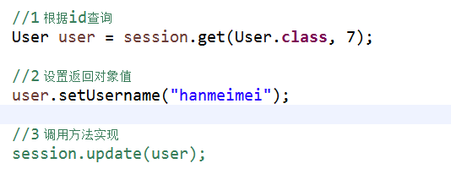

2 执行过程（了解）

Hibernate事务操作

事务相关概念
1 什么是事务

2 事务特性

3 不考虑隔离性产生问题
（1）脏读
（2）不可重复读
（3）虚读

4 设置事务隔离级别
（1）mysql默认隔离级别 repeatable read

Hibernate事务代码规范写法
1 代码结构
try {
开启事务
提交事务
}catch() {
回滚事务
}finally {
关闭
}
@Test
public void testTx() {
SessionFactory sessionFactory = null;
Session session = null;
Transaction tx = null;
try {
sessionFactory = HibernateUtils.getSessionFactory();
session = sessionFactory.openSession();
//开启事务
tx = session.beginTransaction();

//添加
User user = new User();
user.setUsername("小马");
user.setPassword("250");
user.setAddress("美国");

session.save(user);

int i = 10/0;
//提交事务
tx.commit();
}catch(Exception e) {
e.printStackTrace();
//回滚事务
tx.rollback();
}finally {
//关闭操作
session.close();
sessionFactory.close();
}
}

Hibernate绑定session
1 session类似于jdbc的connection，之前web阶段学过 ThreadLocal

2 帮实现与本地线程绑定session

3 获取与本地线程session
（1）在hibernate核心配置文件中配置
（2）调用sessionFactory里面的方法得到
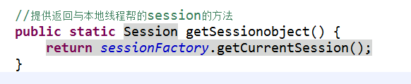

4 获取与本地线程绑定session时候，关闭session报错，不需要手动关闭了

Hibernate的api使用

Query对象
1 使用query对象，不需要写sql语句，但是写hql语句
（1）hql：hibernate query language，hibernate提供查询语言，这个hql语句和普通sql语句很相似
（2）hql和sql语句区别：
- 使用sql操作表和表字段
- 使用hql操作实体类和属性

2 查询所有hql语句：
（1）from 实体类名称

3 Query对象使用
（1）创建Query对象
（2）调用query对象里面的方法得到结果

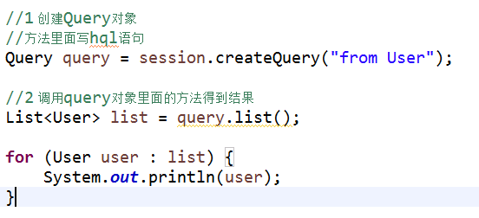

Criteria对象
1 使用这个对象查询操作，但是使用这个对象时候，不需要写语句，直接调用方法实现

2 实现过程
（1）创建criteria对象
（2）调用对象里面的方法得到结果
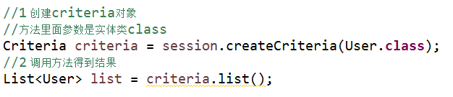

SQLQuery对象
1 使用hibernate时候，调用底层sql实现

2 实现过程
（1）创建对象
（2）调用对象的方法得到结果
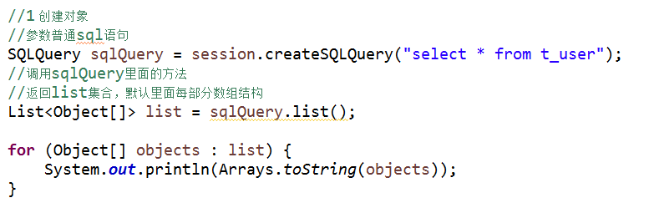
返回list集合每部分是数组
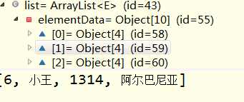

返回list中每部分是对象形式
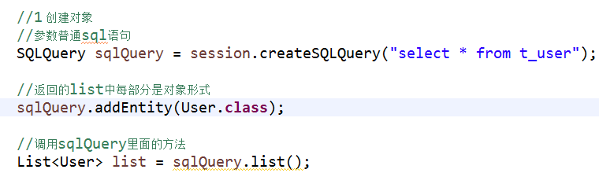
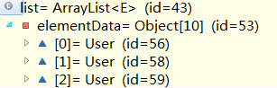

完成任务
1 查询表所有记录，把记录显示页面中
（1）servlet里面调用service，service调用dao
（2）在dao里面使用hibernate实现操作
（3）在页面中显示所有数据
- 在servlet里面把list集合放到域对象
- 在jsp中使用el表达式+foreach标签获取

2 复习知识
（1）一对多和建表
（2）多对多和建表

